|  |  |  |  |
| --- | --- | --- | --- |
| Date | Description | Author | 確認USER |
| 2005/07/15 | CREATE | sanyi |  |

**UCAAA00600_預付金輸入**

1. 程式功能概述：

|  |  |
| --- | --- |
| 程式功能 | 預付金輸入 |
| 程式名稱 | AAA0_0600 |
| 作業方式 | ONLINE |
| 概要說明 | 理賠預付金輸入、資料確認、核定 |
| 處理人員 | RLAA001 RLAA002 RLAA003 |

1. 使用模組

|  |  |  |  |
| --- | --- | --- | --- |
| 項次 | 中文說明 | CLASS | METHOD |
|  | 理賠受理檔處理模組 | AA_A0Z001 |  |
|  | 理賠預付金檔處理模組 | AA_A0Z010 |  |
|  |  |  |  |
|  | 理賠無記名檔處理模組 | AA_A0Z008 |  |
|  | 客戶投保明細讀取模組 | AA_B0Z000 |  |
|  | 員工基本資料讀取共用類別 | com.cathay.common.hr.PersonnelData | [**getOnDutyByEmployeeID**](http://ws90041at:8080/docs/CommonHR/com/cathay/common/hr/PersonnelData.html#getOnDutyByEmployeeID(java.lang.String)) |
|  | 取得帳務日期模組 | DK_F0Z001 | getDateByAcc |
|  | 單位基本資料讀取共用類別 | com.cathay.common.hr | [**getAdmCenter**](http://ws90041at:8080/docs/CommonHR/com/cathay/common/hr/DivData.html#getAdmCenter(java.lang.String)) |
|  | 取得經辦交易序號模組 | DK_F0Z006 |  |

1. 使用檔案

|  |  |  |
| --- | --- | --- |
| 項次 | 中文說明 | 檔案名稱 |
|  | 理賠受理檔 | DTAAA001 |
|  | 理賠受理預付金檔 | DTAAA060 |
|  | 理賠受理無記名檔 | DTAAA012 |

1. 傳輸參數

|  |  |  |  |
| --- | --- | --- | --- |
| 輸入參數 | | | |
| 項次 | 參數名稱 | 格式 | 說明(檢查規則) |
|  | 受理編號 | VARCHAR 14 |  |

* 畫面USAAA00600

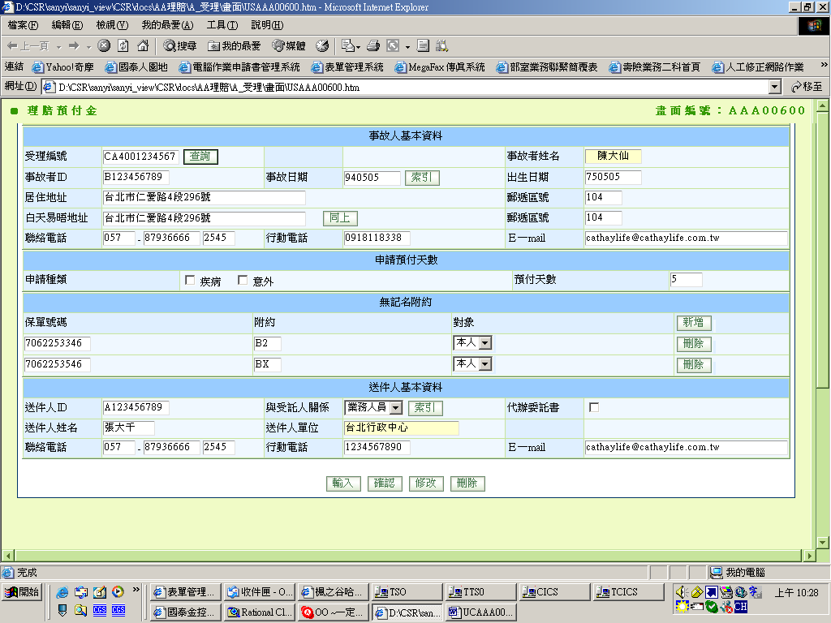

說明

1. **初始畫面**
   1. 如 USAAA00600。
   2. IF 受理編號 <> 空值：
      1. 執行 查詢_受理編號 功能。
   3. ELSE
      1. 顯示畫面初始值

|  |  |  |
| --- | --- | --- |
| **畫面欄位** | **資料來源** | **特殊限制** |
| 受理人員 | 登入者人員 |  |
| 受理人員姓名 | 登入者姓名 |  |
| 受理日期 | CurrentDate |  |
| 受理單位 | 登入者單位 |  |
| 受理單位中文 | 登入者單位中文 |  |

* + 1. Button 顯示：

|  |  |
| --- | --- |
| Button Name | 是否顯示 |
| 輸入 | Enable |

* 1. END IF。

1. **查詢_受理編號**
   1. 檢核

|  |  |  |
| --- | --- | --- |
| **項次** | **檢核** | **不符合時的錯誤訊息** |
|  | 受理編號需有值且長度為14碼 | 請輸入正確受理編號 |

* 1. 說明
     1. 讀取資料：
        1. 讀取DTAAA060 理賠受理預付金檔：
           1. CALL AA_A0Z010.Method 4 BY 受理編號。
        2. 讀取DTAAA012 理賠受理無記名檔：
           1. CALL AA_A0Z008.Method 4 BY 受理編號。
        3. IF DATA_NOT_FOUND，為正常。
     2. IF 有資料，顯示畫面相關欄位如下：

|  |  |  |
| --- | --- | --- |
| **畫面欄位** | **資料來源** | **特殊限制** |
| 事故者ID | DTAAA060 |  |
| 事故日期 | DTAAA060 |  |
| 出生日期 | DTAAA060 |  |
| 事故者姓名 | DTAAA060 | OUTPUT |
| 居住地址 | DTAAA060 |  |
| 居住地址郵遞區號 | DTAAA060 |  |
| 易晤地址 | DTAAA060 |  |
| 易晤地址郵遞區號 | DTAAA060 |  |
| 聯絡電話區碼 | DTAAA060.事故者聯絡電話區碼 |  |
| 聯絡電話 | DTAAA060.事故者聯絡電話 |  |
| 聯絡電話分機 | DTAAA060.事故者聯絡電話分機 |  |
| 行動電話 | DTAAA060.事故者手機號碼 |  |
| E-Mail | DTAAA060.事故者Email |  |
| 申請種類 | DTAAA060.申請種類 | 1:疾病  2:意外 |
| 預付天數 | DTAAA060 |  |
| 醫院代碼 | DTAAA060 |  |
| 醫院中文名稱 | DTAAA060 |  |
| 疾病名稱 | DTAAA060 |  |
| 無記名附約 | DTAAA012 |  |
| 送件人ID | DTAAA060 |  |
| 與受託人關係 | DTAAA060 | 1. 業務人員 2. 配偶 3. 父母 4. 子女 |
| 代辦委託書 | DTAAA060 |  |
| 送件人姓名 | DTAAA060 | IF 與受託人關係為 業務人員  OUTPUT  END IF |
| 送件人單位 | DTAAA060 | IF 與受託人關係為 業務人員  OUTPUT  END IF |
| 送件人聯絡電話區碼 | DTAAA060 |  |
| 送件人聯絡電話 | DTAAA060 |  |
| 送件人聯絡電話分機 | DTAAA060 |  |
| 送件人手機號碼 | DTAAA060 |  |
| 送件人E-Mail | DTAAA060 |  |
| 檢附文件 |  |  |
| 授權碼 | DTAAA060 |  |
| 受理人員 | DTAAA060 | OUTPUT |
| 受理人員姓名 | DTAAA060 | OUTPUT |
| 受理日期 | DTAAA060 | OUTPUT |
| 受理單位 | DTAAA060 | OUTPUT |
| 受理單位中文 | DTAAA060 | OUTPUT |
|  |  |  |
|  |  |  |

* + 1. ELSE
       1. 顯示 ‘該受理編號不存在’。
    2. END IF
    3. Button 顯示：

|  |  |
| --- | --- |
| Button Name | Enable時機 |
| 案件輸入 | 預付金處理狀態 為 空值 |
| 案件修改 | 預付金處理狀態 為 1(受理) 且 受理人員為登入者時 |
| 案件刪除 | 預付金處理狀態 為 1(受理) 且 受理人員為登入者時 |
| 案件確認 | 預付金處理狀態 為 1(受理) |

1. **案件輸入**
   1. 檢核

|  |  |  |
| --- | --- | --- |
| **項次** | **檢核** | **不符合時的錯誤訊息** |
|  | 受理編號需有值且長度為14碼 | 請輸入正確受理編號 |
|  | 事故者ID需有值且長度為10碼 | 請輸入正確事故者ID |
|  | 出生日期需有值且為合理日期 | 請輸入正確出生日期 |
|  | 事故日期需有值且為合理日期 | 請輸入正確事故日期 |
|  | 事故者姓名需有值 | 無事故者姓名,請重新索引 |
|  | 居住地址需有值 | 請輸入居住地址 |
|  | 居住地址郵遞區號需有值 | 請輸入居住地址郵遞區號 |
|  | 白天易晤地址需有值 | 請輸入白天易晤地址 |
|  | 白天易晤地址郵遞區號需有值 | 請輸入白天易晤地址郵遞區號 |
|  | 聯絡電話或行動電話至少有一項需輸入 | 請輸入電話連絡方式 |
|  | E-Mail需為合理E-Mail | 請輸入合理E-Mail |
|  | 申請種類疾病或意外只能有一項勾選 | 請輸入正確申請種類 |
|  | 預付天數需有值 | 請輸入預付天數 |
|  | 事故日期不得大於申請日期 | 事故日期不得大於申請日期 |
|  | 送件人ID需有值且長度為10碼 | 請輸入正確送件人ID |
|  | IF 與受託人關係 為 業務人員  送件人單位需有值 | 無送件人單位資料,請重新索引 |
|  | 醫院代碼需有值 | 請輸入醫院代碼 |
|  |  |  |
|  |  |  |
|  |  |  |

* 1. 受理日期 = CURRENT TIMESTAMP。
  2. 取得交易序號：
     1. 取得結帳單位所屬行政中心：
        1. CALL com.cathay.common.hr.[getAdmCenter](http://ws90041at:8080/docs/CommonHR/com/cathay/common/hr/DivData.html#getAdmCenter(java.lang.String))

|  |  |
| --- | --- |
| **參數名稱** | **資料來源** |
| 單位代號 | 使用者單位代號 |

* + 1. 取得批號：
       1. CALL 取得批號模組

|  |  |
| --- | --- |
| **參數名稱** | **資料來源** |
| 行政中心單位 | 同上一STEP |

* + 1. 取得帳務日期：
       1. CALL DK_F0Z001.getDateByAcc：(條件如下)

|  |  |
| --- | --- |
| **參數名稱** | **資料來源** |
| 結帳單位 | 畫面 |
| 經辦人員 | 畫面 |
| 傳票批號 | 畫面 |

* + 1. 交易序號：
       1. CALL DK_F0Z006：(條件如下)

|  |  |
| --- | --- |
| **參數名稱** | **資料來源** |
| 經辦人員 | 畫面 |
| 帳務日期 | 同STEP |

* 1. 異動TABLES
     1. INSERT DTAAA060 理賠受理預付金申請書檔：
        1. CALL AA_A0Z010.Method1：

|  |  |
| --- | --- |
| **參數名稱** | **資料來源** |
| DTAAA060 | 畫面 |
| 預付金處理狀態 | ‘1’ |

* + - 1. 失敗處理：
         1. 回覆訊息： “寫入理賠受理預付金申請書檔失敗” 。
         2. return。
    1. INSERT DTAAA012理賠受理無記名檔：
       1. IF 畫面上有無記名特約才需執行此STEP。
       2. 逐筆將畫面上無記名附約FORMAT 成 DTAAA012格式 如下：

|  |  |
| --- | --- |
| **參數名稱** | **資料來源** |
| 受理編號 | 畫面 |
| 序號 | 自1開始，逐筆加1 |
| 保單號碼 | 畫面 |
| 商品代號 | 畫面 |
| 契約角色 | 畫面 |

* + - 1. CALL AA_A0Z008.Method1。
      2. 失敗處理：
         1. 回覆訊息： “寫入理賠無記名檔失敗” 。
         2. return。
  1. 新增結果
     1. 成功🡺顯示訊息：”預付金新增成功，請進行確認作業”。
     2. 失敗🡺 顯示各種失敗情況的回覆訊息

1. **案件修改**
   1. 檢核：
      1. 同案件新增
   2. 異動TABLES
      1. UPDATE DTAAA060 理賠受理預付金檔：
         1. CALL AA_A0Z010.Method3：

|  |  |
| --- | --- |
| **參數名稱** | **資料來源** |
| DTAAA060 | 畫面 |

* + - 1. 失敗處理：
         1. 回覆訊息： “更新理賠受理預付金檔失敗” 。
         2. return。
    1. UPDATE DTAAA012理賠受理無記名檔：
       1. IF 畫面上有無記名特約有修改的才需執行此STEP。
       2. 先刪除已有的：
          1. CALL AA_A0Z008.Method2：

|  |  |
| --- | --- |
| **參數名稱** | **資料來源** |
| 受理編號 | 畫面 |

* + - 1. 失敗處理：
         1. 回覆訊息： “更新理賠受理無記名檔失敗(刪除)” 。
         2. return。
      2. 逐筆將畫面上無記名附約FORMAT 成 DTAAA012格式 如下：

|  |  |
| --- | --- |
| **參數名稱** | **資料來源** |
| 受理編號 | 畫面 |
| 序號 | 自1開始，逐筆加1 |
| 保單號碼 | 畫面 |
| 商品代號 | 畫面 |
| 契約角色 | 畫面 |

* + - 1. CALL AA_A0Z008.Method1。
      2. 失敗處理：
         1. 回覆訊息： “寫入理賠無記名檔失敗” 。
         2. return。
  1. 修改結果
     1. 成功🡺 顯示訊息：”修改成功”
     2. 失敗🡺 顯示各種失敗情況的回覆訊息

1. **案件刪除**
   1. 檢核：須先查詢後才可刪除
   2. 顯示確認訊息：”確定要刪除 ? ” 🡺若確定，才執行刪除動作
   3. 異動TABLES
      1. DELETE DTAAA060 理賠受理預付金檔：
         1. CALL AA_A0Z010.Method2：

|  |  |
| --- | --- |
| **參數名稱** | **資料來源** |
| 受理編號 | 畫面 |

* + - 1. 失敗處理：
         1. 回覆訊息： “刪除理賠受理預付金檔失敗” 。
         2. return。
    1. DELETE DTAAA012理賠受理無記名檔：
       1. CALL AA_A0Z008.Method2：

|  |  |
| --- | --- |
| **參數名稱** | **資料來源** |
| 受理編號 | 畫面 |

* + - 1. 失敗處理：
         1. 回覆訊息： “刪除理賠受理無記名檔失敗” 。
         2. return。
  1. 刪除結果
     1. 成功🡺 顯示訊息：” 刪除成功”
     2. 失敗🡺 顯示各種失敗情況的回覆訊息

1. **新增_無記名附約**
   1. 新增一筆無記名附約於畫面。
2. **刪除_無記名附約**
   1. 將 畫面上該筆刪除。
3. **索引_事故人**
   1. 檢核

|  |  |  |
| --- | --- | --- |
| **項次** | **檢核** | **不符合時的錯誤訊息** |
|  | 事故者ID需有值且長度為10碼 | 請輸入正確事故者ID |
|  | 事故日期需有值且為合理日期 | 請輸入正確事故日期 |

* 1. 說明
     1. CALL AA_B0Z000

|  |  |
| --- | --- |
| **參數名稱** | **資料來源** |
| 事故者ID | 畫面 |
| 事故日期 | 畫面 |

* + 1. 失敗處理：
       1. 回覆訊息： “讀取投保明細有誤” 。
       2. return。
    2. IF 回傳筆數 = 0：
       1. 事故者姓名改為可輸入。
       2. 回覆訊息：＂無記名式保單投保明細＂。
       3. RETURN。
    3. CALL AＣ畫面得事故者姓名。

1. **索引_送件人**
   1. 檢核

|  |  |  |
| --- | --- | --- |
| **項次** | **檢核** | **不符合時的錯誤訊息** |
|  | 送件人ID需有值且長度為10碼 | 請輸入送件人ID |
|  | 與受託人關係需為業務人員 | 受託人關係需為業務人員才需索引 |

* 1. 說明
     1. CALL com.cathay.common.hr.PersonnelData　Method [**getOnDutyByEmployeeID**](http://ws90041at:8080/docs/CommonHR/com/cathay/common/hr/PersonnelData.html#getOnDutyByEmployeeID(java.lang.String))

|  |  |
| --- | --- |
| **參數名稱** | **資料來源** |
| strEmpID | 畫面.送件人ＩＤ |

* + 1. 失敗處理：
       1. 回覆訊息： “讀取送件人資料有誤” 。
       2. return。
    2. IF　回傳值Employee 為Null：
       1. 回覆訊息： “無該送件人在職資料” 。
       2. return。
    3. ELSE
       1. 送件人姓名：
          1. 不可輸入。
          2. 值為　Employee.getName()。
       2. 送件人單位：Employee.getＤivShortName()。